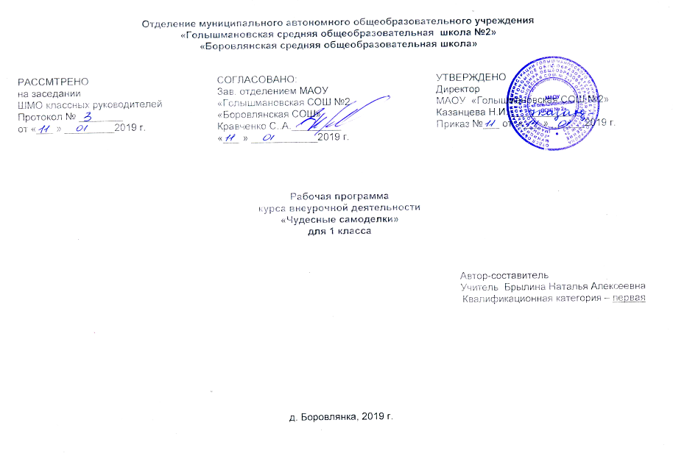

1. РЕЗУЛЬТАТЫ ОСВОЕНИЯ КУРСА ВНЕУРОЧНОЙ ДЕЯТЕЛЬНОСТИ
Личностные универсальные учебные действия
У обучающегося будут сформированы:
широкая мотивационная основа художественно-творческой деятельности, включающая социальные, учебно-познавательные и внешние мотивы;
адекватное понимание причин успешности/не успешности творческой деятельности.
Обучающийся получит возможность для формирования:
внутренней позиции обучающегося на уровне понимания необходимости творческой деятельности, как одного из средств самовыражения в социальной жизни;
устойчивого интереса к новым способам познания;
адекватного понимания причин успешности/не успешности творческой деятельности.

Регулятивные универсальные учебные действия
Обучающийся научится:
принимать и сохранять учебно-творческую задачу;
планировать свои действия;
осуществлять итоговый и пошаговый контроль;
адекватно воспринимать оценку учителя;
различать способ и результат действия;
вносить коррективы в действия на основе их оценки и учета сделанных ошибок.
Обучающийся получит возможность научиться:
проявлять познавательную инициативу;
самостоятельно учитывать выделенные учителем ориентиры действия в незнакомом материале;
преобразовывать практическую задачу в познавательную;
самостоятельно находить варианты решения творческой задачи.

Коммуникативные универсальные учебные действия
Учащиеся смогут:
допускать существование различных точек зрения и различных вариантов выполнения поставленной творческой задачи;
учитывать разные мнения, стремиться к координации при выполнении коллективных работ;
формулировать собственное мнение и позицию;
договариваться, приходить к общему решению;
соблюдать корректность в высказываниях;
задавать вопросы по существу;
использовать речь для регуляции своего действия;
контролировать действия партнера.
Обучающийся получит возможность научиться:
учитывать разные мнения и обосновывать свою позицию;
с учетом целей коммуникации достаточно полно и точно передавать партнеру необходимую информацию как ориентир для построения действия;
владеть монологической и диалогической формой речи.
осуществлять взаимный контроль и оказывать партнерам в сотрудничестве необходимую взаимопомощь.

Познавательные универсальные учебные действия
Обучающийся научится:
осуществлять поиск нужной информации для выполнения художественно-творческой задачи с использованием учебной и дополнительной литературы в открытом информационном пространстве, в т.ч. контролируемом пространстве Интернет;
использовать знаки, символы, модели, схемы для решения познавательных и творческих задач и представления их результатов;
анализировать объекты, выделять главное;
осуществлять синтез (целое из частей);
обобщать (выделять класс объектов по к/л признаку);
устанавливать аналогии.
Обучающийся получит возможность научиться:
осуществлять расширенный поиск информации в соответствии с исследовательской задачей с использованием ресурсов библиотек и сети Интернет;
осознанно и произвольно строить сообщения в устной и письменной форме;
использованию методов и приёмов художественно-творческой деятельности в основном учебном процессе и повседневной жизни.

В результате занятий по предложенной программе учащиеся получат возможность:
Развить воображение, образное мышление, интеллект, фантазию, техническое мышление, конструкторские способности, сформировать познавательные интересы;
Познакомиться с историей происхождения материала, с его современными видами и областями применения;
Познакомиться с новыми технологическими приемами обработки различных материалов;
Использовать ранее изученные приемы в новых комбинациях и сочетаниях;
Познакомиться с новыми инструментами для обработки материалов или с новыми функциями уже известных инструментов;
Создавать полезные и практичные изделия, осуществляя помощь своей семье;
Совершенствовать навыки трудовой деятельности в коллективе: умение общаться со сверстниками и со старшими, умение оказывать помощь другим, принимать различные роли, оценивать деятельность окружающих и свою собственную;
Оказывать посильную помощь в дизайне и оформлении класса, школы, своего жилища;
Достичь оптимального для каждого уровня развития;
Сформировать систему универсальных учебных действий;
Сформировать навыки работы с информацией.
Предметными результатами работы в творческом объединении являются доступные по возрасту начальные сведения о технике, технологиях и технологической стороне труда, об основах культуры труда, элементарные умения предметно-преобразовательной деятельности, знания о различных профессиях и умения ориентироваться в мире профессий, элементарный опыт творческой и проектной деятельности.
Итоги реализации программы могут быть представлены
через презентации проектов;
через выставки детских работ;
через оформление зала для праздников;
через вручение подарков ветеранам, учителям, дошкольникам.

2. СОДЕРЖАНИЕ КУРСА ВНЕУРОЧНОЙ ДЕЯТЕЛЬНОСТИ
С УКАЗАНИЕМ ФОРМ ОРГАНИЗАЦИИ И ВИДОВ ДЕЯТЕЛЬНОСТИ
1 год обучения (33 ч)

Первый год обучения определяет содержание и характер совместной работы учителя и учащихся по осознанию предстоящей практической деятельности: это анализ конструкции изделия, анализ технологии его изготовления, сведения об устройстве, назначении и правилах безопасной работы инструментами, название используемых материалов и ряда их свойств, подлежащих целенаправленному наблюдению и опытному исследованию.
При обсуждении технологии изготовления изделия первоклассники под руководством учителя составляют словесный план, различая только понятия материал и инструмент, поскольку само изготовление будет вестись подконтрольно.

Вводная беседа (1 час)
Беседа, ознакомление детей с особенностями занятий в кружке.
Требования к поведению учащихся во время занятия.
Соблюдение порядка на рабочем месте.
Соблюдение правил по технике безопасности.
Из истории происхождения ножниц. Беседа.

Работа с природным материалом (4 часа)
Материал: гербарий листьев, цветов, семена растений, ракушки, камни, гуашь, клей.
Флористика-это искусство создания композиций или букетов из срезанных цветов, листьев, трав, ягод, плодов, орехов, декоративных трав в вазах, шарах, корзинах и других сосудах. Натуральные растения можно дополнить искусственными (самодельными) цветами и растениями, использовать для создания композиции камни, ткань, металл, пластик и другие материалы.

Работа с бумагой. Аппликация (7 часов)
Материал: салфетки, гофрированная бумага, клей, ножницы
Рассказ «Из истории бумаги», «Оригами». Экскурс по Японии.
Аппликации. Животный мир.
Ёлки к Новому году.
Снеговик.
Цветик – семицветик. Изготовление поздравительных открыток (по образцу).
Симметричные фигуры.
Обрывная аппликация.

Торцевание (6 часов)
Материал: салфетки, гофрированная бумага, картон, клей, ножницы. Стержень от ручки. Этот вид бумажного творчества увлекает и завораживает.
Знакомство с техникой торцевания. Это мир необычной аппликативной мозаики, создаваемый из небольших кусочков гофрированной (креповой) бумаги.
Панно «Осенний пейзаж».
Картина «Мы за спорт!»
«Зимняя сказка».
«Зверьё моё!» (котёнок, дельфин)
Коллективная работа « Весне навстречу!»

Аппликация из пластилина (5 часов)
Материал: пластилин, крышки от пластиковой посуды, картон
Радужные бабочки.
Серия картин из пластилина: «Лесная школа», «Пластилиновая осень», «Космос», «Лето в разгаре».
Зимний лес. Коллективная работа.
Сказочные домики для гномиков.
Фантазии из жгутиков.

Оригами (4 часа)
Материал: цветная офисная бумага, белая бумага, картон, клей, ножницы
Мой щенок.
Воздушный аквариум.
Бабочки и цветы.
Лягушата.

Работа с тканью. Ба́тик — ручная роспись по ткани с использованием резервирующих составов (5 часов)
Материал: белая ткань, акварель, гуашь, нитки, иголка, подрамник
Первые шаги к батику. Подготовительный период.
Энергия цвета. Цветы, дающие энергию.
Космические путешествия. Групповой полёт.
Ладошки на ткани.
Волшебный батик (техника – соль, гуашь).
Свободная роспись.

Подведение итогов (1 час)
Выставка работ учащихся
Подведение итогов работы, обзор курса.
Рефлексия.
Отзывы и пожелания.

К концу 1 года обучения учащиеся должны знать:
название и назначение материалов – бумага, ткань, пластилин;
название и назначение ручных инструментов и приспособлений: ножницы, кисточка для клея, игла, подрамник;
правила безопасности труда и личной гигиены при работе с указанными инструментами.
К концу 1 года обучения учащиеся должны уметь:
правильно организовать свое рабочее место, поддерживать порядок во время работы;
соблюдать правила безопасности труда и личной гигиены;
анализировать под руководством учителя изделие (определять его назначение, материал из которого оно изготовлено, способы соединения деталей, последовательность изготовления);
экономно размечать материалы с помощью шаблонов, сгибать листы бумаги вдвое, вчетверо, резать бумагу и ткань ножницами по линиям разметки, соединять детали из бумаги с помощью клея, шить стежками « через край», «петельный шов».

3. ТЕМАТИЧЕСКОЕ ПЛАНИРОВАНИЕ
№ раздела | Тема | Количество часов
1 | Вводная беседа | 1
2 | Работа с природным материалом | 4
3 | Работа с бумагой. Аппликация | 7
4 | Торцевание | 6
5 | Аппликация из пластилина | 5
6 | Оригами | 4
7 | Работа с тканью. Ба́тик — ручная роспись по ткани с использованием резервирующих составов | 5
8 | Подведение итогов | 1
 | ИТОГО: | 33

КАЛЕНДАРНО - ТЕМАТИЧЕСКОЕ ПЛАНИРОВАНИЕ
1 год обучения (33 ч)

№ п/п |  | Дата |  |  | Тема урока | Всего часов | Теоретические  занятия | Практические занятие
 |  | По плану |  | По факту
1 |  |  |  |  | Вводная беседа | 1 | 1 | -
Работа с природным материалом (4 часа)

2 |  |  |  |  | Рассказ о флористике. Природа края. | 1 | - | 1
3 |  |  |  |  | Изготовление композиций из засушенных листьев. | 1 | - | 1
4 |  |  |  |  | Составление композиции (коллективная работа). | 1 | - | 1
5 |  |  |  |  | Мозаика (с использованием семян, камешек, листьев, цветов). | 1 | - | 1
Работа с бумагой (7 часов)

6 |  |  |  |  | Рассказ «Из истории бумаги», «Оригами». Экскурс по Японии. | 1 | 1 | -
7 |  |  |  |  | Аппликации. Животный мир. | 1 | - | 1
8 |  |  |  |  | Ёлки к Новому году. | 1 | - | 1
9 |  |  |  |  | Снеговик. | 1 | 0,5 | 0,5
10 |  |  |  |  | Цветик – семицветик. Изготовление поздравительных открыток (по образцу). | 1 | 0,5 | 0,5
11 |  |  |  |  | Симметричные фигуры. | 1 | - | 1
12 |  |  |  |  | Обрывная аппликация. | 1 | 0,5 | 0,5
Торцевание (6 часов)

13 |  |  |  |  | Знакомство с техникой торцевания. Это мир необычной аппликативной мозаики, создаваемый из небольших кусочков гофрированной (креповой) бумаги. | 1 | 1 | -
14 |  |  |  |  | Панно «Осенний пейзаж». | 1 | - | 1
15 |  |  |  |  | Картина «Мы за спорт!» | 1 | - | 1
16 |  |  |  |  | «Зимняя сказка». | 1 | - | 1
17 |  |  |  |  | «Зверьё моё!» (котёнок, дельфин) | 1 | 0,5 | 0,5
18 |  |  |  |  | Коллективная работа « Весне навстречу!» | 1 | - | 1
Пластилин. Аппликация из пластилина (5 часов)

19 |  |  |  |  | Радужные бабочки. | 1 | - | 1
20 |  |  |  |  | Серия картин из пластилина: «Лесная школа», «Пластилиновая осень», «Космос», «Лето в разгаре». | 1 | 0,5 | 0,5
21 |  |  |  |  | Зимний лес. Коллективная работа. | 1 | 0,5 | 0,5
22 |  |  |  |  | Сказочные домики для гномиков. | 1 | - | 1
23 |  |  |  |  | Фантазии из жгутиков. | 1 | - | 1
Работа с бумагой. Оригами. (4 часа)

24 |  |  |  |  | Мой щенок. | 1 | 0,5 | 0,5
25 |  |  |  |  | Воздушный аквариум. | 1 | 0,5 | 0,5
26 |  |  |  |  | Бабочки и цветы. | 1 | - | 1
27 |  |  |  |  | Лягушата. | 1 | 0,5 | 0,5
Работа с тканью. Ба́тик - ручная роспись по ткани с использованием резервирующих составов. (5 часов)
28. |  |  |  |  | Первые шаги к батику. Подготовительный период. | 1 | 1 | -
29 |  |  |  |  | Энергия цвета. Цветы, дающие энергию. | 1 | 1 | -
30 |  |  |  |  | Космические путешествия. Групповой полёт. | 1 | 0,5 | 0,5
31 |  |  |  |  | Ладошки на ткани. | 1 | - | 1
32 |  |  |  |  | Волшебный батик (техника – соль, гуашь). | 1 | 0,5 | 0,5
Подведение итогов (1 час)
33 |  |  |  |  | Свободная роспись. | 1 | - | 1

